**光的知识**

**光**

光蕴含着能量、生命以及信息。

天然光具有理想的品质和特性，为优化人造光源提供了基准。

**光与眼睛**

光是电磁辐射的一种形式，而可见光仅仅是电磁辐射中的一小部分，其亮度和颜色能够被人眼所感知到。光就是人眼能够感知到的电磁辐射，其波长范围大约在380 nm至780 nm。可见辐射的光谱范围没有非常精确的界限，因为视网膜接收到的辐射功率以及观测者的视觉灵敏度存在一定的影响。

眼睛是一种光学系统，能够在视网膜上产生图像。它由各种不同的部分组成，包括角膜、水状体、虹膜、晶状体以及玻璃体等，使眼睛能够针对以105系数变化的照明水平简单而快速地做出反应。眼睛能够感知的最小照度为10-12勒克斯（相当于夜空中黯淡的星光）。

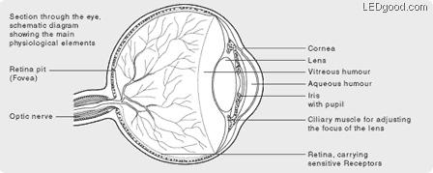

为了能够感知到光，人眼中包含了两种感光器：

* 锥状细胞使我们能够看到各种颜色（”明视觉”），在波长555 nm的黄绿光谱区域，其灵敏度最高（天然光曲线V (l)）。  
* 灵敏度极高的杆状细胞使我们看到的是黑白的画面（”夜间视觉”），在波长l = 507 nm的绿光光谱区域，其灵敏度最高（夜间视觉曲线V’ (l)）。

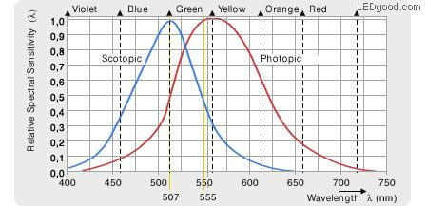

*人眼对光谱灵敏度曲线*

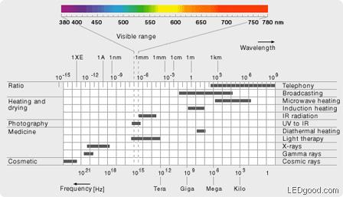

*完整的电磁辐射和可见光光谱范围*

光的波长  
描述 波长范围  
紫外线辐射 – C (UV-C) 100 – 280 nm  
紫外线辐射 – B (UV-B) 280 – 315 nm  
紫外线辐射 – A (UV-A) 315 – 380 nm  
可见光 380 – 780 nm  
红外线 A (IR-A) 780 nm – 1.4 mm  
红外线 B (IR-B) 1.4 – 3 mm  
红外线 C (IR-C) 3 mm – 1 mm

科学的解释光是电磁辐射的一种形式，而可见光仅仅是电磁辐射中的一小部分，其亮度和颜色能够被人眼所感知到。

电磁辐射是能量的一种形式。电磁辐射的全光谱范围很广，涵盖了能量较高的短波X射线辐射以及能量较低的长波无线电波。

**照明基本知识**

|  |  |  |  |
| --- | --- | --- | --- |
| 名称 | 符号 | 单位 | 说明 |
| 发通量 | F | Lm  （流明） | 光源每秒钟所发出光量之总和，用于表示光源发出的光量。简单说就是发光量 |
| 发光强度 | I | Cd  （坎德拉） | 光的强度。在某一特定方向角内所放射光的量。 |
| 照度 | E | Lx  （勒克司） | 单位面积内所入射光的量，也就是光能量(lm)除以面积(m2)所得的值，用来表示某一场所的明亮度。 |
| 亮度 | L | Cd/m2  （尼特） | 从某一方向所看到物体反射光线的强度。也就是说单位面积时某一方向反射的光之强度。照度是表示单位面积内入射光的量。亮度则是表示眼睛以某方向所看到物体的反射光的强度。 |

**光通量、发光强度、照度、亮度之间的关系图示**

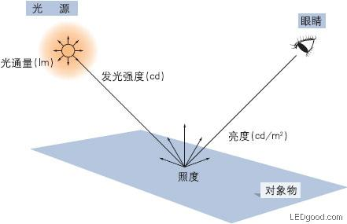

**显色性**

|  |  |
| --- | --- |
| 显色性 | 光源对于物体颜色显现的程度成为显色性，也就是颜色逼真的程度，显色性高的光源对颜色的表现较好，我们所看到的颜色也就较近自然原色。显色性低的淘汰对颜色的表现较差，我们所看到颜色偏差也较大。 为何会有显色性高低之情形发生？其关键在于该光线之”分光特性”。可见光之波长在380nm至780nm之范围内，也就是我们在光谱中见到的红、橙、黄、绿、兰、靛、紫的范围，如果光源所放射的光之中所含的各色光的比例和自然光相近。则我们眼睛所看到的颜色也就较为逼真。 平均显色评价(Re)：在光源照射下的色彩的再现度的数值表示以Ra100为基准光。数值越低、与基准光差异越大，显色性愈低。 |

**色温**

|  |  |  |  |
| --- | --- | --- | --- |
| 色温 | 色温 | 色温 | 色温 |
| 色温3200-3500K 亮度75% | 色温3500-4000K 亮度50% | 色温4000K-4500K | 色温5000-5600K |

色温是以绝对温度K(开尔文)来表示。乃是将一标准黑体加热，温度升高至某一程度时颜色开始由深红→浅红→橙黄→白→蓝白→蓝逐渐改变，利用这种光色变化特性，某光源的光色与黑体的光色相同时，我们将黑体当时的绝对温度称为该光源之色温度。色温影响着空间的气氛。  
色温在3300k以下时，光色就开始有偏红的现象，给人是一种温暖的感觉，色温超过5000k时颜色偏白色光，给人是一种清冷的感觉。另外，在不同色温的照明环境中色温又同时影响着人们对周边环境色彩的感觉。比如，在红色的光源下，人们往往不能完美地看到红色。  
绝对温度K是1848年由英国物理学家Keivin提出。他认为摄氏零下273.16℃才是温度起点。因此，绝对温度的计算方式，就是273.15℃再加上一般常用的摄氏温度，如人体常温为36℃，也是绝对温度309K。

**光源**

光效h是光源发出的光通量与产生光所需的电能之比，单位为[lm/W]。

灯具效率hLB是照明所得到的光通量与单个或多个光源发出的总光通量的比值，单位为[%]。

对于不同类型的光源，其寿命有不同的定义方式。一组光源的”平均额定寿命”是指这一组中所有光源的寿命的平均水平。所以，到达这个时间时，50％的光源将停止工作。”工作寿命”是指系统光通量达到初始量70％时的小时数，这个时刻光源仍然能够提供一定的光通量。

一般来说，在选择一款光源时，不得不对光的品质和经济效益进行取舍。

现在，可以根据以下四个标准来评定光源：

* 光效  
* 寿命  
* 色温  
* 显色指数

光源效率亦称经济效率是以其所发出的光能量队以其耗电量所得之值，光源效率(lm/W)=流明(lm)/耗电量(W)，即每一瓦电力所发出光的量，其数值越高表示光源效率越高越节能，所以对于使用时间较长之场所，如办公室、走廊、隧道等，光源效率通常是节能重要的考虑因素。